Nº EMPENHO: 7801
NOTA DE DESPESA: 31852
NOME: SEBASTIANA BARBOSA NETO DE ANDRADE
MÊS REFERÊNCIA: OUTUBRO/2025

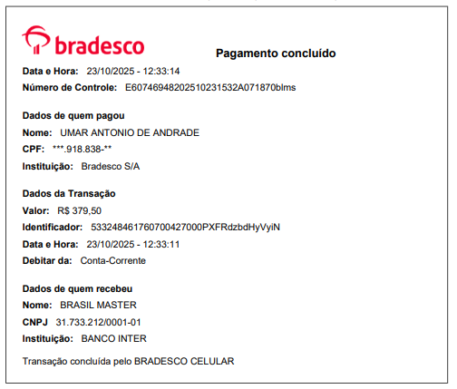
COMPROVANTE DE PAGAMENTO

